Samenvatting 1BK
Thema 6 – Voortplanting bij planten en dieren

Basisstof 1 – Bloemen
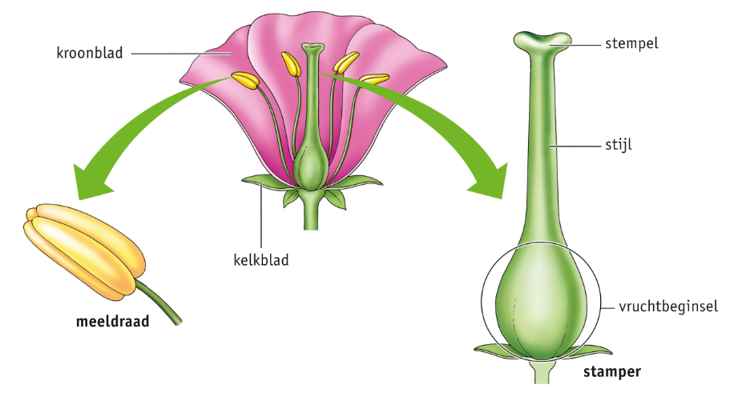
Stamper Vrouwelijk voortplantingsorgaan
Meeldraad Mannelijk voortplantingsorgaan
In de stamper zit in het vruchtbeginsel meerdere zaadbeginsels met daarin een eicel. De eicel is de vrouwelijke voortplantingscel. Op de meeldraden zit stuifmeel, dit zijn de mannelijke voortplantingscellen.
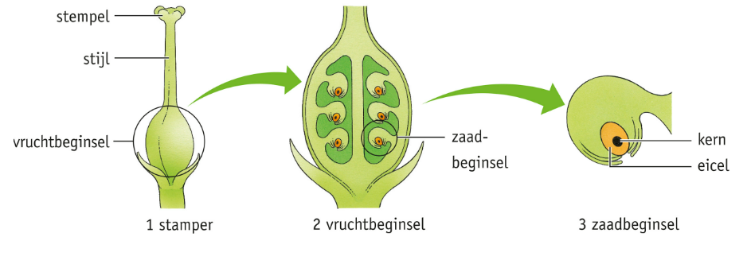
De kelkbladeren beschermen de bloem in de knop tegen kou en uitdroging.
Met de felgekleurde kroonbladeren trekt de bloem insecten aan. Sommige bloemen hebben geen felgekleurde kroonbladeren zoals de bloemen van gras, zij gebruiken geen insecten om hun stuifmeel te verspreiden, zij gebruiken de wind.

Basisstof 2 – Bestuiving

Bestuiving = Stuifmeel van een bloem komt terecht op de bovenkant van de stamper (stempel) van een bloem van dezelfde soort.

Er zijn twee soorten bloemen:
Insectenbloemen Deze bloemen gebruiken insecten voor de bestuiving
Windbloemen Deze bloemen gebruiken de wind voor de bestuiving

Verschil tussen windbloemen en insectenbloemen:
Windbloemen  (bijvoorbeeld grassen) | Insectenbloemen  (Bijvoorbeeld madeliefjes)
- Kleine bloemen  - Groene bloemen  - Geen nectar  - Geen geuren  - Meeldraden buiten de bloem  - Stempel is groot en veervormig  - Stuifmeel is licht en veel  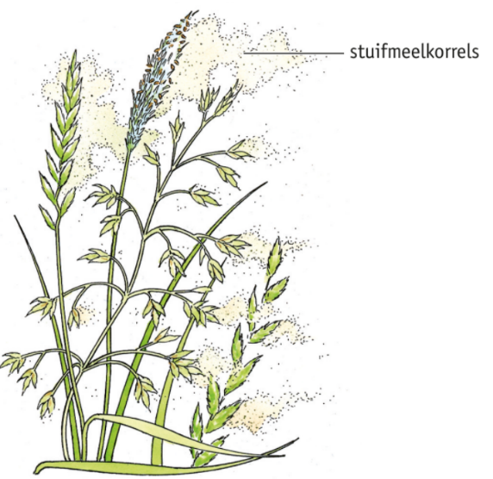 | - Grote bloemen  - Opvallend gekleurde kroonbladeren  - Nectar (zoet sap dat insecten eten)  - Lekkere geuren  - Meeldraden zitten in de bloem  - Stempel is klein  - Stuifmeel is groter en minder  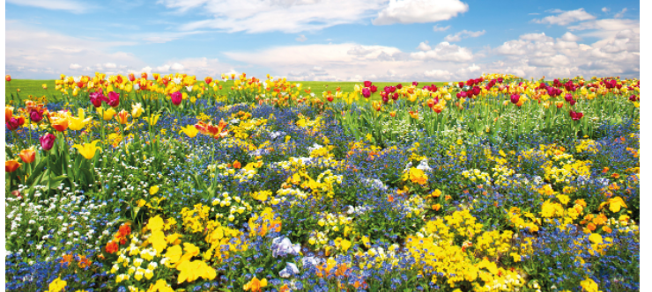

Bestuiving door een insect:
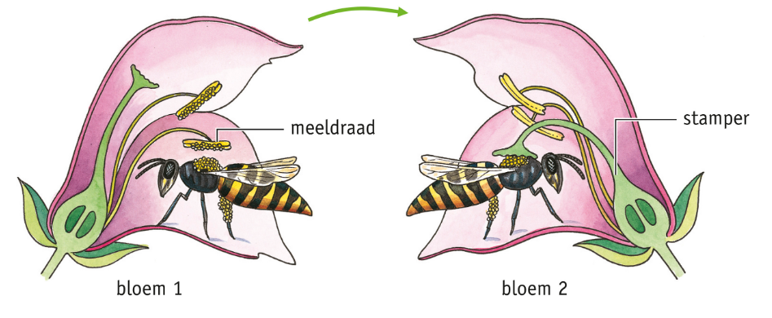
Windbloemen:
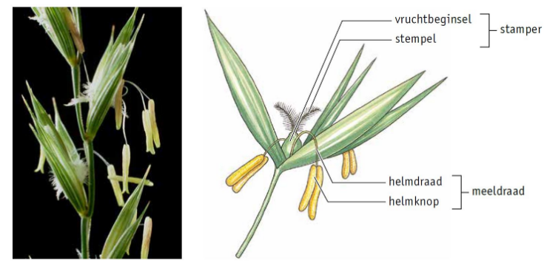

Basisstof 4 – Bevruchting

Het vruchtbeginsel is een deel van de stamper. In een vruchtbeginsel zitten zaadbeginsels. In elk zaadbeginsel zit één eicel. Een eicel heeft een kern.
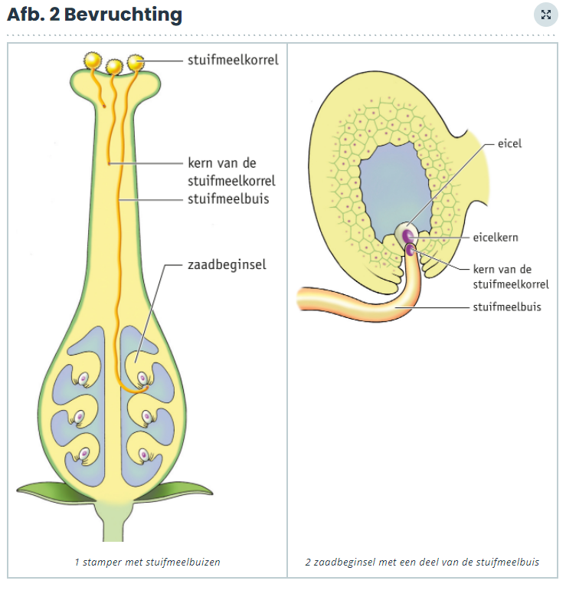

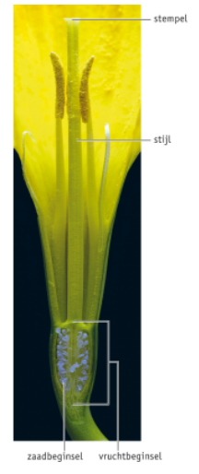

De kern van de stuifmeelkorrel gaat door een buis door de stijl heen naar de zaadbeginsels die in het vruchtbeginsel zit. Deze buis heet de stuifmeelbuis.

Bij bevruchting smelt de kern van de stuifmeelkorrel samen met de kern van de eicel die in het zaadbeginsel zit. De twee kernen worden samen één kern. Er ontstaat dan een bevruchte eicel.

Na de bevruchting groeit het vruchtbeginsel uit tot een vrucht met daarin zaden. De zaadbeginsels groeien uit tot zaden. In ieder zaadje zit een kiem die uit kan groeien tot een nieuwe plant. De kiem ontstaat uit de bevruchte eicel.

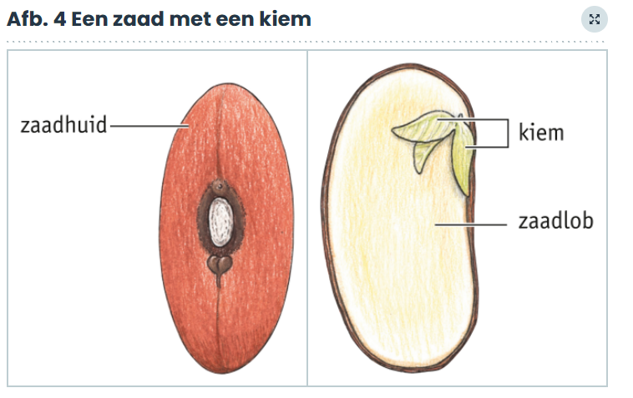

Voor iedere vrucht is 1 vruchtbeginsel nodig.
Voor ieder zaadje is 1 zaadbeginsel met eicel en 1 stuifmeelkorrel nodig.

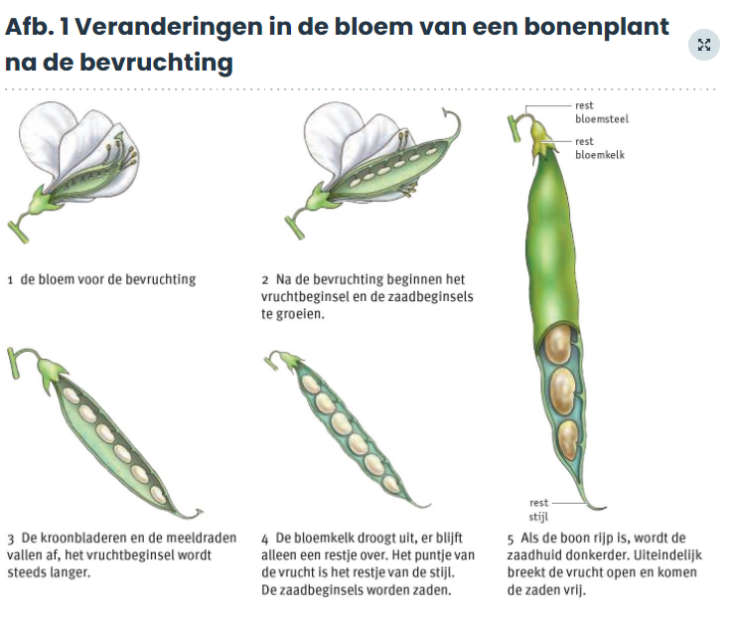
Basisstof 5 – Vruchten en zaden
Bij sommige vruchten worden de zaden pitten, bonen of erwten genoemd.
De vruchten van een bonenplant heten peulvruchten.

Basisstof 6 – Voortplanting met bevruchting

Bij bevruchting versmelt de kern van de mannelijke voortplantingscel met de kern van de vrouwelijke voortplantingscel.

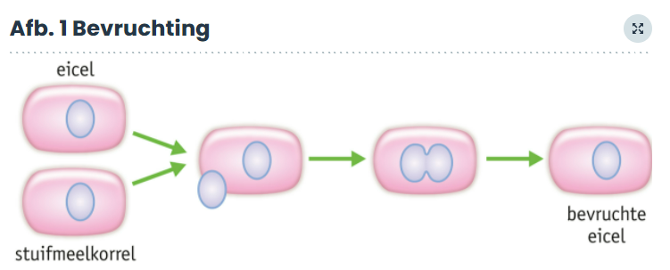

Erfelijke eigenschappen: De eigenschappen die worden doorgegeven bij de bevruchting. Deze eigenschappen liggen opgeslagen in het DNA in de celkern.

Dieren
Mannelijke voortplantingscel Zaadcel
Vrouwelijke voortplantingscel Eicel

